КОНТРАКТ №___________________________
На поставку спортивного инвентаря Технологического университета им А.А. Леонова (филиал) МИИГАиК

г. Москва «___» ______________2026 года
Федеральное государственное бюджетное образовательное учреждение высшего образования «Московский государственный университет геодезии и картографии», осуществляющее образовательную деятельность на основании Лицензии № Л035-00115-77/00119480 от 20.01.2016 (бессрочно) и Свидетельства о государственной аккредитации от «12» июля 2016 года (бессрочно), выданных Федеральной службой по надзору в сфере образования и науки, в лице Кремлёва Дмитрия Юрьевича, действующего на основании доверенности № 65 от 25.08.2025, именуемое в дальнейшем «Заказчик», с одной стороны, и_________________________, именуемый в дальнейшем «Поставщик» в лице__________________________, действующего на основании____________, с другой стороны, вместе именуемые в дальнейшем «Стороны», с соблюдением требований Гражданского кодекса Российской Федерации, п.5 ч.1 ст. 93 Федерального закона от 5 апреля 2013 г. № 44-ФЗ «О контрактной системе в сфере закупок товаров, работ, услуг для обеспечения государственных и муниципальных нужд» (далее – Закон №44-ФЗ), заключили настоящий контракт (далее - Контракт) о нижеследующем

- Предмет контракта
  - Поставщик обязуется поставить спортивный инвентарь (далее - Товары) для нужд «Технологического университета имени дважды Героя Советского Союза, летчика - космонавта А.А. Леонова» – филиала федерального государственного бюджетного образовательного учреждения высшего образования «Московский государственный университет геодезии и картографии», а Заказчик обязуется принять и оплатить Товары в порядке и на условиях, предусмотренных Контрактом.
  - Наименование, количество и иные характеристики поставляемого Товара указаны в спецификации и техническом задании (Приложение 1, Приложение 2), являющимися неотъемлемой частью Контракта.
ИКЗ 26 177010123997701010010003 081 0000 244

- Цена контракта и порядок расчетов
  - Цена Контракта ____________________(______________________), в том числе (без) НДС _____ % ____________________(________________________________)
  - Сумма, подлежащая уплате Заказчиком Поставщику, уменьшается на размер налогов, сборов и иных обязательных платежей в бюджеты бюджетной системы Российской Федерации, связанных с оплатой Контракта, если в соответствии с законодательством Российской Федерации о налогах и сборах такие налоги, сборы и иные обязательные платежи подлежат уплате в бюджеты бюджетной системы Российской Федерации Заказчиком.
  - Цена Контракта включает в себя: стоимость Товара, расходы, связанные с доставкой, разгрузкой - погрузкой, размещением в местах хранения Заказчика, стоимость упаковки (тары), маркировки, страхование, таможенные платежи (пошлины), другие установленные налоги, сборы и иные расходы, связанные с исполнением Контракта.
  - Цена Контракта является твердой и определяется на весь срок исполнения Контракта, за исключением случаев, установленных Федеральным законом от 5 апреля 2013 г. № 44-ФЗ «О контрактной системе в сфере закупок товаров, работ, услуг для обеспечения государственных и муниципальных нужд» (далее – Закон № 44-ФЗ) и Контрактом.
  - Цена Контракта может быть снижена по соглашению Сторон без изменения, предусмотренного Контрактом количества и качества поставляемого Товара и иных условий Контракта.
  - Источник финансирования Контракта – федеральное госзадание.
  - Расчеты между Заказчиком и Поставщиком производятся не позднее 7 (семи) рабочих дней с даты подписания Заказчиком документа о приемке.
  - Оплата по Контракту осуществляется по безналичному расчету платежными поручениями путем перечисления Заказчиком денежных средств на расчетный счет Поставщика, указанный в Контракте.
  - В случае изменения расчетного счета Поставщик обязан в трехдневный срок с момента изменения расчетного счета в письменной форме сообщить об этом Заказчику, указав новые реквизиты расчетного счета. В противном случае все риски, связанные с перечислением Заказчиком денежных средств на указанный в Контракте счет Поставщика, несет Поставщик.
- Порядок, сроки и условия поставки и приемки товара
  - Поставщик самостоятельно доставляет Товары Заказчику по адресу: Московская область, город Королев, Пионерская ул., д.8 к.1. (далее - место доставки), в срок не позднее 10 (десяти) рабочих дней с даты заключения контракта.
  - Поставщик не менее чем за один рабочий день до осуществления поставки Товара направляет в адрес Заказчика уведомление о времени и дате доставки Товара в место доставки.
  - Приемка Товара осуществляется путем передачи Поставщиком Товара и документов, предусмотренных законодательством Российской Федерации, обязательных для данного вида Товара, а также иных документов, подтверждающих качество Товара.
  - Заказчик проводит проверку соответствия наименования, количества и иных характеристик поставляемого Товара, сведениям, содержащимся в сопроводительных документах Поставщика.
  - Поставщик в течение 3 (трех) рабочих дней со дня поставки Товара передает заказчику документ о приемке, который должен содержать информацию, предусмотренную статьей 94 Закона № 44-ФЗ.
  - К документу о приемке могут прилагаться иные документы, которые считаются его неотъемлемой частью. При этом в случае, если информация, содержащаяся в прилагаемых документах, не соответствует информации, содержащейся в документе о приемке, приоритет имеет информация, содержащаяся в документе о приемке.
  - Заказчик не позднее 20 (двадцати) рабочих дней, следующих за днем поступления документа о приемке осуществляет одно из следующих действий:
- подписывает документ о приемке или мотивированный отказ от подписания документа о приемке с указанием причин такого отказа и сроки их устранения;
  - Заказчик имеет право частично принять поставленный Товар с отражением информации о фактически принятом количестве Товара в документе о приемке.
- Взаимодействие сторон
  - Поставщик обязан:
    - Поставить Товар в порядке, количестве, в срок и на условиях, предусмотренных Контрактом и спецификацией;
    - Обеспечить соответствие поставляемого Товара требованиям качества, безопасности жизни и здоровья, а также иным требованиям безопасности (санитарным нормам и правилам, государственным стандартам), сертификации, лицензирования, установленным законодательством Российской Федерации и Контрактом;
    - Обеспечить за свой счет устранение выявленных недостатков Товара или осуществить его соответствующую замену в порядке и на условиях, предусмотренных Контрактом;
  - Поставщик вправе:
    - Требовать от Заказчика произвести приемку Товара в порядке и в сроки, предусмотренные Контрактом;
    - Требовать своевременной оплаты на условиях, установленных Контрактом, надлежащим образом поставленного и принятого Заказчиком Товара;
    - Принять решение об одностороннем отказе от исполнения Контракта в соответствии с гражданским законодательством;
    - Требовать возмещения убытков, уплаты неустоек (штрафов, пеней) в соответствии с разделом 6 Контракта;
    - По согласованию с Заказчиком (путем заключения дополнительного соглашения) поставить Товар, качество, технические и функциональные характеристики которого являются улучшенными по сравнению с качеством и соответствующими техническими и функциональными характеристиками, указанными в Контракте (за исключением случаев, которые предусмотрены и нормативными правовыми актами, принятыми в соответствии с частью 6 статьи 14 Закона № 44-ФЗ.
  - Заказчик обязуется:
    - Обеспечить своевременную приемку и оплату поставленного Товара надлежащего качества в порядке и сроки, предусмотренные Контрактом;
    - Принять решение об одностороннем отказе от исполнения Контракта в случае, если в ходе исполнения Контракта установлено, что Поставщик и (или) поставляемый Товар не соответствуют установленным извещением об осуществлении закупки и (или) документацией о закупке требованиям к участникам закупки и (или) поставляемому товару или представил недостоверную информацию о своем соответствии и (или) соответствии поставляемого Товара таким требованиям, что позволило ему стать победителем определения поставщика;
    - Требовать уплаты неустоек (штрафов, пеней) в соответствии с разделом 6 Контракта;
    - Провести экспертизу поставленного Товара для проверки его соответствия условиям Контракта в соответствии с Законом № 44-ФЗ.
  - Заказчик вправе:
    - Требовать от Поставщика надлежащего исполнения обязательств по Контракту;
    - Требовать от Поставщика своевременного устранения недостатков, выявленных как в ходе приемки, так и в течение гарантийного периода;
    - Проверять ход и качество выполнения Поставщиком условий Контракта без вмешательства в оперативно-хозяйственную деятельность Поставщика;
    - Требовать возмещения убытков в соответствии с разделом 6 Контракта, причиненных по вине Поставщика;
    - Предложить увеличить или уменьшить в процессе исполнения Контракта количество Товара, предусмотренного Контрактом, не более чем на десять процентов в порядке и на условиях, установленных Законом № 44-ФЗ;
    - Отказаться от приемки и оплаты Товара, не соответствующего условиям;
    - Принять решение об одностороннем отказе от исполнения Контракта в соответствии с гражданским законодательством;
    - До принятия решения об одностороннем отказе от исполнения Контракта провести экспертизу поставленного Товара с привлечением экспертов, экспертных организаций.
- Качество товара
  - Поставщик гарантирует, что поставляемый Товар соответствует требованиям, установленным Контрактом.
  - Поставщик гарантирует безопасность Товара в соответствии с требованиями, установленными к данному виду товара законодательством Российской Федерации.
  - Поставляемый Товар должен соответствовать действующим в Российской Федерации стандартам, техническим регламентам, санитарным и фитосанитарным нормам.
  - Товар должен быть упакован и замаркирован в соответствии с действующими стандартами.
  - Поставщик поставляет Товар в упаковке завода-изготовителя, позволяющей транспортировать его любым видом транспорта на любое расстояние, предохранять от повреждений, загрязнений, утраты товарного вида и порчи при его перевозке с учетом возможных перегрузок в пути и длительного хранения.
  - Требования к предоставлению гарантии производителя и (или) Поставщика Товара и к сроку действия такой гарантии указаны в спецификации.
- Ответственность сторон
  - За неисполнение или ненадлежащее исполнение Контракта Стороны несут ответственность в соответствии с законодательством Российской Федерации и условиями Контракта.
  - В случае полного (частичного) неисполнения условий Контракта одной из Сторон эта Сторона обязана возместить другой Стороне причиненные убытки в части, непокрытой неустойкой.
  - В случае просрочки исполнения Поставщиком обязательств (в том числе гарантийного обязательства), предусмотренных Контрактом, Поставщик уплачивает Заказчику пени. Пеня начисляется за каждый день просрочки исполнения Поставщиком обязательства, предусмотренного Контрактом, начиная со дня, следующего после дня истечения установленного Контрактом срока исполнения обязательства. Размер пени составляет одна трехсотая действующей на дату уплаты пени ключевой ставки Центрального банка Российской Федерации от цены Контракта (отдельного этапа исполнения Контракта), уменьшенной на сумму, пропорциональную объему обязательств, предусмотренных Контрактом (соответствующим отдельным этапом исполнения Контракта) и фактически исполненных Поставщиком.
  - За каждый факт неисполнения или ненадлежащего исполнения Поставщиком обязательств, предусмотренных Контрактом, за исключением просрочки исполнения Поставщиком обязательств (в том числе гарантийного обязательства), предусмотренных Контрактом, Поставщик уплачивает Заказчику штраф. Размер штрафа определяется в соответствии с Правилами определения размера штрафа, начисляемого в случае ненадлежащего исполнения заказчиком, неисполнения или ненадлежащего исполнения поставщиком (подрядчиком, Поставщиком) обязательств, предусмотренных контрактом (за исключением просрочки исполнения обязательств заказчиком, поставщиком (подрядчиком, Поставщиком), утвержденными постановлением Правительства Российской Федерации от 30 августа 2017 г. № 1042) (далее - Правила), и составляет 1 процент цены Контракта (этапа), но не более 5 000 рублей и не менее 1 000 рублей.
    - За каждый факт неисполнения или ненадлежащего исполнения Поставщиком обязательств, предусмотренных контрактом, заключенным с победителем закупки (или с иным участником закупки в случаях, установленных Законом № 44-ФЗ), предложившим наиболее высокую цену за право заключения контракта, размер штрафа рассчитывается в порядке, установленном Правилами, за исключением просрочки исполнения обязательств (в том числе гарантийного обязательства), предусмотренных контрактом, и составляет:
а) в случае, если цена контракта не превышает начальную (максимальную) цену контракта:
10 процентов начальной (максимальной) цены контракта;
б) в случае, если цена контракта превышает начальную (максимальную) цену контракта:
- 10 процентов цены контракта, если цена контракта не превышает 3 млн. рублей;
- 5 процентов цены контракта, если цена контракта составляет от 3 млн. рублей до 50 млн. рублей (включительно);
- 1 процент цены контракта, если цена контракта составляет от 50 млн. рублей до 100 млн. рублей (включительно).
  - За каждый факт неисполнения или ненадлежащего исполнения Поставщиком обязательства, предусмотренного Контрактом, которое не имеет стоимостного выражения, Поставщик уплачивает Заказчику штраф. Размер штрафа определяется в соответствии с Правилами и составляет 1000 рублей.
  - В случае просрочки исполнения Заказчиком обязательств, предусмотренных Контрактом, Поставщик вправе потребовать уплату пени в размере одной трехсотой действующей на дату уплаты пеней ключевой ставки Центрального банка Российской Федерации от не уплаченной в срок суммы. Пеня начисляется за каждый день просрочки исполнения обязательства, предусмотренного Контрактом, начиная со дня, следующего после дня истечения установленного Контрактом срока исполнения обязательства.
  - За каждый факт неисполнения Заказчиком обязательств, предусмотренных Контрактом, за исключением просрочки исполнения обязательств, предусмотренных Контрактом, Поставщик вправе потребовать уплату штрафа. Размер штрафа определяется в соответствии с Правилами и составляет 1000 рублей.
  - Применение неустойки (штрафа, пени) не освобождает Стороны от исполнения обязательств по Контракту.
  - Общая сумма начисленных штрафов за неисполнение или ненадлежащее исполнение Поставщиком обязательств, предусмотренных Контрактом, не может превышать цену Контракта.
  - Общая сумма начисленных штрафов за ненадлежащее исполнение Заказчиком обязательств, предусмотренных Контрактом, не может превышать цену Контракта.
  - В случае расторжения Контракта в связи с односторонним отказом Стороны от исполнения Контракта другая Сторона вправе потребовать возмещения только фактически понесенного ущерба, непосредственно обусловленного обстоятельствами, являющимися основанием для принятия решения об одностороннем отказе от исполнения Контракта.
- Исключительные права
  - Поставщик гарантирует отсутствие нарушения исключительных прав третьих лиц, связанных с поставкой и использованием Товара.
  - Все убытки, понесенные Заказчиком в случае нарушения исключительных прав третьих лиц на результаты интеллектуальной деятельности при поставке и использовании Товара, в том числе вследствие отмены государственной регистрации Товара и невозможности его использования, включая судебные расходы и возмещение материального ущерба, возмещаются Поставщиком в полном объеме.
- Обстоятельства непреодолимой силы
  - Стороны не несут ответственность за полное или частичное неисполнение предусмотренных Контрактом обязательств, если такое неисполнение связано с обстоятельствами непреодолимой силы.
  - В случае если надлежащее исполнение Стороной предусмотренных Контрактом обязательств оказалось невозможным вследствие обстоятельств непреодолимой силы, такая Сторона не позднее трех дней с момента их наступления в письменной форме извещает другую Сторону с приложением документов, удостоверяющих факт наступления указанных обстоятельств.
  - В случае возникновения обстоятельств непреодолимой силы Стороны вправе расторгнуть Контракт, и в этом случае ни одна из Сторон не вправе требовать возмещения убытков.
  - Подтверждением наличия обстоятельств непреодолимой силы и их продолжительности является письменное свидетельство уполномоченных органов или уполномоченных организаций.
- Рассмотрение и разрешение споров
9.1.Все споры и разногласия, которые могут возникнуть из Контракта между Сторонами, будут разрешаться путем переговоров, в том числе в претензионном порядке. В претензии перечисляются допущенные при исполнении Контракта нарушения со ссылкой на соответствующие положения Контракта или его приложений, отражаются стоимостная оценка ответственности (неустойки), а также действия, которые должны быть произведены Стороной для устранения нарушений.
9.2. В случае обмена документами при применении мер ответственности и совершении иных действий в связи с нарушением Поставщиком или Заказчиком условий Контракта такой обмен осуществляется с использованием путем направления уведомлений.
9.3. Срок рассмотрения документов, направленных в соответствии с пунктом 11.2 Контракта, не может превышать 7 (семь) рабочих дней.
9.4. При неурегулировании Сторонами спора в досудебном порядке, спор разрешается в судебном порядке.
- Срок действия и порядок расторжения контракта
  - Контракт вступает в силу с момента его подписания обеими Сторонами и действует до «______» _________________ 2026 г. Окончание срока действия Контракта не влечет прекращения неисполненных обязательств Сторон по Контракту, в том числе гарантийных обязательств Поставщика.
  - Расторжение Контракта допускается по соглашению Сторон, по решению суда или в связи с односторонним отказом Стороны от исполнения Контракта в соответствии с гражданским законодательством Российской Федерации в порядке, предусмотренном частями 9 - 23 статьи 95 Закона N 44-ФЗ.
- Прочие положения
  - Во всем, что не предусмотрено Контрактом, Стороны руководствуются законодательством Российской Федерации.
  - В случае изменения у какой-либо из Сторон местонахождения, названия, а также в случае реорганизации она обязана в течение десяти дней письменно известить об этом другую Сторону.
  - Внесение изменений и дополнений, не противоречащих законодательству Российской Федерации, в условия Контракта осуществляется путем заключения Сторонами в письменной форме дополнительных соглашений к Контракту, которые являются его неотъемлемой частью.
  - Изменение условий Контракта при его исполнении не допускается, за исключением случаев, предусмотренных законодательством Российской Федерации, настоящим Контрактом.
  - При исполнении Контракта не допускается перемена Поставщика, за исключением случая, если новый поставщик является правопреемником Поставщика вследствие реорганизации юридического лица в форме преобразования, слияния или присоединения.
  - Передача прав и обязанностей по Контракту правопреемнику Поставщика осуществляется путем заключения соответствующего дополнительного соглашения к Контракту.
  - Стороны обязуются обеспечить конфиденциальность сведений, относящихся к предмету Контракта, и ставших им известными в ходе исполнения Контракта.
  - Контракт составлен в форме электронного документа, подписанного усиленными электронными подписями Сторон.

Ответственный представитель Заказчика: __________________________________________
  - Ответственный представитель Поставщика: __________________________________
  - В случае изменения адреса и реквизитов Стороны обязаны в двухдневный срок уведомить об этом друг друга.
- Перечень приложений
Неотъемлемой частью Контракта являются следующее приложение:
- Спецификация (Приложение №1);
- Техническое задание (Приложение №2);
- Адреса и банковские реквизиты Сторон
Заказчик  Федеральное государственное бюджетное образовательное учреждение высшего образования «Московский государственный университет геодезии и картографии»  Адрес: 105064, г. Москва, Гороховский переулок, д. 4  ИНН 7701012399 КПП 770101001  ОГРН 1027700350699  Плательщик платежа: УФК по г. Москве (МИИГАиК, л/сч 20736Х43290)  Банк плательщика: ОКЦ № 1 ГУ БАНКА РОССИИ ПО ЦФО//УФК ПО Г. МОСКВЕ г. Москва  Номер счета плательщика (казначейский счет)  03214643000000017300  Номер счета Банка плательщика (единый казначейский счет) 40102810545370000003  БИК 004525988  ФИЛИАЛ: ТУ им А.А. Леонова (филиал) МИИГАиК  Адрес: 141074, Московская область, г.о. Королёв, г. Королёв, ул. Гагарина, д. 42  КПП 501843001  Контактный телефон: +7 (495) 516-99-46  Е-mail: tu.leonova@ut-mo.ru |  | Поставщик  _____________________________________________  Сокращенное наименование _____________________  Адрес: ____________________________  ИНН _____________________________  КПП _____________________________  ОГРН ____________________________  Реквизиты : _________________________  БИК __________________  к/с ______________________  р/с ____________________________  Контактный телефон: _________________  Е-mail: ______________________________
Представитель по доверенности  ​  __________________/Д.Ю. Кремлёв  М.П. | ______________________/__________ /  М.П.

Приложение №1

к контракту
от ________ 2026 г. № ________________________

СПЕЦИФИКАЦИЯ
На поставку спортивного инвентаря

№ п/п | Наименование товара, указание на товарный знак (при наличии) | Наименование страны происхождения товара | Единица измерения | Количество | Цена, руб. с НДС | Сумма, руб. с НДС
1 | Мяч волейбольный одобрен FIVB (Международная Федерация Волейбола), клееный, синт. кожа (микрофибра) |  | шт. | 16,0
2 | Мяч футбольный сертификат : FIFA Basic (IMS), ручная сшивка, синт. кожа (полиуретан) |  | шт. | 15,0
3 | Ракетки для бадминтона, в наборе: 2 ракетки и полноразмерный чехол |  | шт. | 15,0
4 | Воланы для бадминтона vатериал: Регенерированная пробка (среднего и высокого качества) |  | наб. | 15,0
5 | Мешок для мячей материал: 100 % полиэстер 600D, сетчатое полотно |  | шт. | 2,0
6 | Ручной насос для мячей с гибким шлангом и иглой, термопластик ABS, сталь |  | шт. | 2,0
7 | Иглы для насоса никелированная латунь |  | наб. | 1,0
8 | Ракетки для настольного тенниса материал: дерево, вид ручки: коническая, поверхность накладки: гладкая |  | наб. | 10,0
9 | Мячи для настольного тенниса материал основания: ABS пластик |  | наб. | 33,0
10 | Сетка для настольного тенниса хлопок, крепление: винт |  | шт. | 5,0
11 | Теннисный стол для помещений |  | шт. | 3,0
12 | Имитатор вратаря с карманами-сетками (для ворот 72) |  | шт. | 1,0
13 | Канат для перетягивания (хб) D40 мм, 30 м |  | шт. | 1,0
Итого

Цена Контракта __________________________(________________________), в том числе НДС ________ % __________(______________________________________).
Представитель по доверенности  ​  __________________/Д.Ю. Кремлёв  М.П. | ______________________/______________ /  М.П.

Приложение №2

к контракту

от ________ 2026 г. № _____________________

ТЕХНИЧЕСКОЕ ЗАДАНИЕ
На поставку спортивного инвентаря Технологического университета им А.А. Леонова (филиал) МИИГАиК

- Заказчик: Федеральное государственное бюджетное образовательное учреждение высшего образования "Московский государственный университет геодезии и картографии"
(далее МИИГАиК).
- Сроки оказания услуг: не позднее 10 (десяти) рабочих дней со дня подписания Сторонами Контракта.
- Место поставки товара: 141074, Московская область, городской округ Королёв, улица Пионерская, дом 8, корпус 1 (помещение по согласованию с Заказчиком) (далее - место доставки), в срок
- Режим рабочего времени Заказчика: пятидневная рабочая неделя с выходными днями (суббота, воскресенье, праздничные дни), рабочее время установлено с понедельника по четверг
с 9:00 до 18:00 часов, в пятницу - с 9:00 до 16:45. Обеденный перерыв в рабочие дни предусмотрен с 13:00 до 14:00 часов.
- Количество и наименование поставляемого спортивного инвентаря для Технологического университета им А.А. Леонова (филиал) МИИГАиК указано в Таблице №1.
Таблица № 1
№ | Наименование товаров (работ, услуг) | Ед. изм. | Количество товаров
1 | 2 | 3 | 4
1 | Мяч волейбольный  Характеристики:  Размер: 5  Уровень – Профессиональный  Назначение: универсальный  Количество панелей: 17 - 18  Цвет основной - Желтый  Цвет дополнительный – Синий  Тип соединения панелей: термосклейка  Материал мяча: искусственная кожа  Материал обмотки: нейлон  Материал камеры: бутилкаучуковая  Материал покрышки: микрофибра  Поверхность с небольшими углублениями (диаметр 1 - 2мм, глубина 0,2 - 0,3мм)  Вес (кг): 0,3  Дополнительная информация:  Сертификат FIVB Approved, FIVB Official Ball  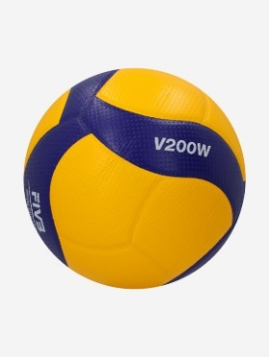 | шт | 16
2 | Мяч мини-футбольный  Характеристики:  Мяч имеет сертификат FIFA Basic  Размер: 4  Назначение: для зала (мини-футбол)  Материал покрышки: глянцевая синтетическая кожа (термополиуретан)  3 подкладочных слоя из синтетической ткани, Бутиловая камера с наполнителем для создания низкого отскока  Количество панелей: 31 - 32  Тип соединения панелей: ручная сшивка   | шт | 15
3 | Ракетки для бадминтона  Характеристики:  Количество в наборе: 2 шт.  Жесткость стержня: гибкий  Размер ручки: G2  Длина ракетки: 663 - 665 мм  Максимальная сила натяжения струны: 9.9 - 10 кг  Материал стержня: сталь  Материал головы: алюминий  Вес ракетки: 90 - 95 г  Дополнительная информация:  ширина рамы, мм: 11 - 12, диаметр древка, мм: 6 - 7, материал чехла: ПВХ, комплектация: 2 ракетки, полноразмерный чехол  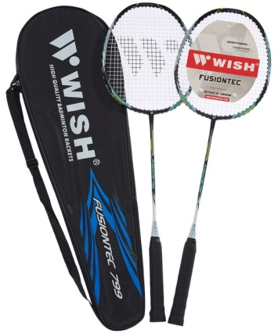 | шт | 15
4 | Воланы для бадминтона  Количество в наборе: 6 шт.  Характеристики:  Уровень подготовки: любительский  Материал головки: пробка  Вид пробки: синтетическая  Материал юбки: пластик  Цвет юбки: ярко - жёлтый  Скорость полета: средняя  Высота волана: 79 - 80 мм  Диаметр юбки: 64 - 65 мм  Вес: 5 - 6 г   | шт | 15
5 | Мешок для мячей  Характеристики:  Материал: 100 % полиэстер 600 - 700D, сетчатое полотно.  Размеры (Д хШхВ, см): 50 -55 х 50 - 55 х 80 - 85  Объём: 200 - 210 л  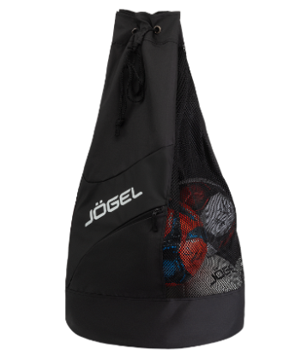 | шт | 2
6 | Ручной насос для мячей  Характеристики:  Насос с гибким шлангом и иглой (диаметр резьбы 5 мм)  Длина 30 - 32 см + 17 - 18см шланг.  Состав: термопластик ABS, сталь  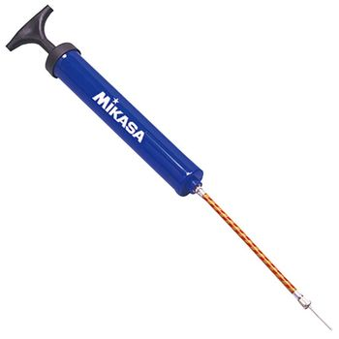 | шт | 2
7 | Иглы для насоса  Характеристики:  Материал: никелированная латунь.  Диаметр: 5 мм.  Комплект из 2 шт.  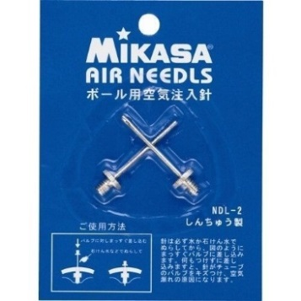 | щт | 1
8 | Ракетка для настольного тенниса  Характеристики:  В комплекте: ракетки 2 шт  Толщина губки: 2 - 3 мм  Материал основания: дерево  Количество слоев дерева: 5 - 7  Поверхность накладки: гладкая  Вид ручки: коническая  Вес: 170 - 175 г  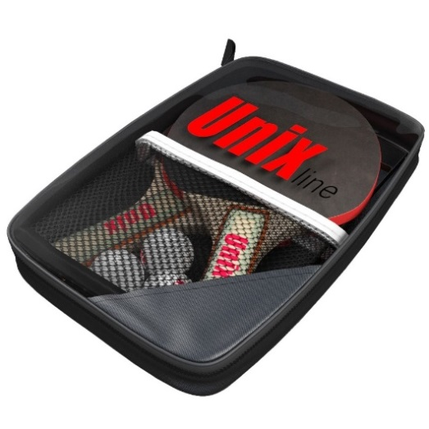 | шт | 10
9 | Мячи для настольного тенниса 3*** 40+  Характеристики:  Цвет: белый  Материал основания: ABS пластик  Вес: 2.6 - 2.7 г  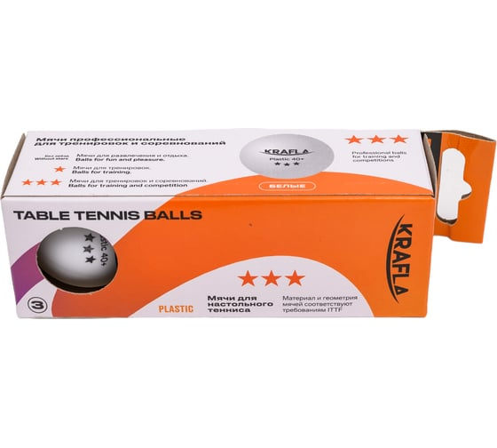 | щт. | 33
10 | Сетка для настольного тенниса  Характеристики:  Цвет: синий  Материал сетки: хлопок  Крепление: винт  Крепление: в комплекте есть  Длина: 153 - 154 см  Высота: 15.25 см  Вес: 0.9 - 1 кг  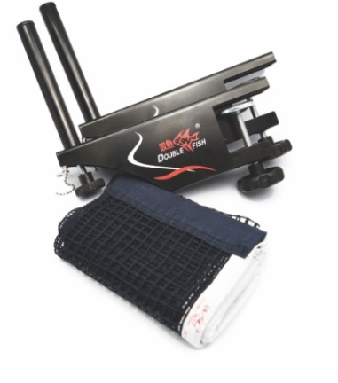 | шт. | 5
11 | Теннисный стол для помещений, с сеткой  Общие характеристики  Габариты и вес  Вес, кг 69 - 70  Размер в рабочем состоянии (дл х шир х выс), см 274 х 152,5 х 76  Позиция Playback  Игровая поверхность: МДФ  Материал каркаса: Сталь  Материал колес: Сталь, резина  Срок гарантии 2 года  Страна производства Китай  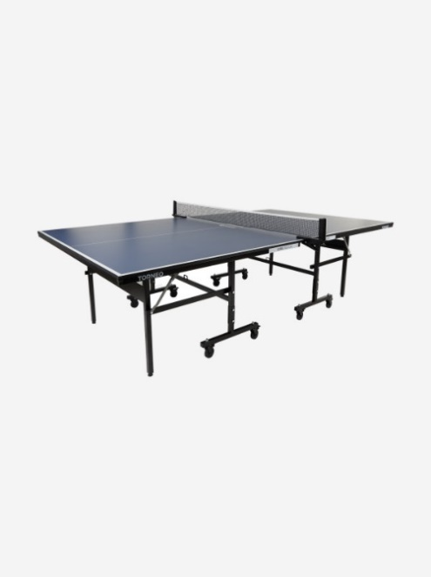 | шт | 3
12 | Имитатор вратаря  с карманами-сетками для ворот 72",  Материал: армированный, сверхпрочный PVC  1680 - 2000 Den  На имитаторе расположены пять отверстий для попадания шайбой.  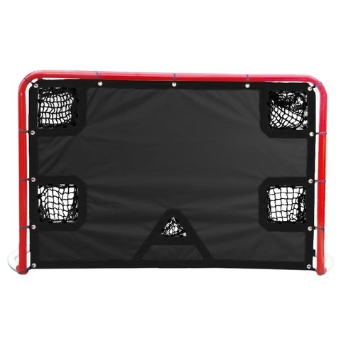 | шт. | 1
13 | Канат для перетягивания  Изготовлен из 3-х прядной крученой хлопчатобумажной пряжи.  На концах каната для перетягивания предусмотрены специальные чехлы для того, чтобы предотвратить распушение.  Состав:  Хлопчатобумажная пряжа  Вес изделия: 21 - 22 кг  Погрешность веса: +/-1%  Длина изделия: 30 - 32 м  Диаметр изделия: 40 - 41 мм  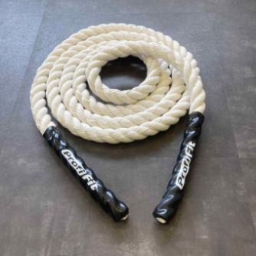 | шт | 1

- Требования к безопасности товара: Поставщик гарантирует качество и безопасность поставляемого товара в соответствии с действующими стандартами, утвержденными в отношении данного вида товара, а также соответствие товара требованиям ГОСТ Российской Федерации
и показателям качества технических характеристик поставляемого товара. Товар должен отвечать требованиям качества, безопасности жизни и здоровья, охраны окружающей среды (санитарным нормам и правилам, государственным стандартам), а также требованиям сертификации, безопасности, лицензирования, если такие требования предъявляются к соответствующим товарам законодательством Российской Федерации. В случае если поставленный товар подлежит сертификации, то Поставщик предоставляет Заказчику соответствующие документы в момент сдачи приемки товара.
- Общие требования, предъявляемые к поставке товара, требования к объему гарантий качества, требования к сроку гарантий качества: поставляемый товар должен быть новым и сертифицированным в Российской Федерации, а также свободным от прав на него третьих лиц и других обременений. Год изготовления товара не ранее 2024 года.
Предлагаемый к поставке товар должен быть изготовлен в соответствии со стандартами качества и ГОСТ Р ИСО 9001-2015 «Система менеджмента качества».
Товар должен иметь необходимые маркировки, наклейки. Упаковка и маркировка товара должны соответствовать требованиям ГОСТ Российской Федерации. Маркировка упаковки должна строго соответствовать маркировке товара.
Весь предлагаемый к поставке товар должен быть ввезён на территорию Российской Федерации с соблюдением всех установленных законодательством Российской Федерации правил.
- Требования к упаковке товара:
Товар должен поставляться в упаковке (таре), обеспечивающей защиту товара
от его повреждения или порчи во время транспортировки и хранения. Упаковка (тара) товара
и комплектующих товара должна отвечать требованиям безопасности жизни и здоровья и охраны окружающей среды (санитарным нормам и правилам, государственным стандартам), иметь необходимые маркировки, наклейки, пломбы, а также давать возможность определить количество содержащегося в ней товара (опись, упаковочные ярлыки или листы).
Если производителем (производителями) товара предусмотрена для него специальная упаковка (тара), отличная от указанной Контрактом, то товар должен поставляться в упаковке (таре) производителя, если она обеспечивает защиту товара от повреждения или порчи во время транспортировки и хранения. При передаче товара в упаковке (таре), не обеспечивающей возможность его хранения, Заказчик вправе отказаться от его принятия. Если товар поставляется
в многооборотной таре, то возврат многооборотной тары и средств пакетирования, в которых поступил товар, организуется Поставщиком за свой счёт.
- Условия поставки и порядок приемки товара:
Поставщик обязуется за свой счет осуществить доставку товара, погрузочно-разгрузочные работы (в т.ч. подъем на этаж). После разгрузки товара Поставщик обязан в этот же день очистить помещения Заказчика от транспортировочной тары и мусора.
В стоимость товара должны быть включены: доставка, разгрузка, уплата налогов, таможенных пошлин, сборов и других обязательных платежей.
Порядок и время поставки товара должны быть согласованы с Заказчиком не позднее,
чем за 1 (один) рабочий день до даты поставки товара. Поставка товара должна осуществляться Поставщиком в соответствии с режимом рабочего времени Заказчика, указанным в настоящем техническом задании, при этом, Поставщик обязан строго соблюдать внутриобъектный режим, действующий на территории Заказчика, правила техники безопасности, пожарной безопасности
и охраны труда.
Отгрузка товара со склада Поставщика должна осуществляться силами Поставщика и за счет средств Поставщика в указанное Заказчиком в настоящем техническом задании место поставки.
Товар должен поставляться одномоментно комплектами, при этом Поставщик обязан передать все товары, входящие в комплект, одновременно (п. 2 ст. 479 Гражданского кодекса Российской Федерации).
По факту доставки товара к месту поставки Поставщик обязан предоставить Заказчику пакет документов (товарная-накладная, акт сдачи-приемки товара и счет-фактура (при наличии)), подписанный Поставщиком.
Датой исполнения обязательств Поставщика по поставке товара к месту поставки считается дата подписания Заказчиком товарной накладной и акт сдачи-приемки товара.
- Другие требования:
Для определения полного соответствия предлагаемого к поставке товара требованиям Заказчика участник размещения заказа должен указать в заявке конкретные показатели этого товара.
Если предлагаемый к поставке товар состоит из отдельных товарных единиц (опций), участник размещения заказа также должен указать конкретные показатели отдельных товарных единиц (опций) в составе позиции.
Комплектация предлагаемого к поставке товара будет определяться согласно требованиям
к товару.
Товар должен обеспечивать предусмотренную производителем функциональность.
- Особые условия:
В целях проверки соответствия поставленного товара требованиям контракта и, в том числе, требованиям, указанным в настоящем Техническом задании, Заказчик вправе привлекать независимых экспертов, выбор которых осуществляется в соответствии с законодательством Российской Федерации.
- Требования к качеству товара и гарантии:
Поставщик обязан предоставить гарантию качества на поставляемый товар. Гарантийный срок должен составлять не менее 12 (двенадцати) месяцев с момента подписания акта сдачи- приёмки товара. Уведомление Поставщику о наступлении гарантийного случая может быть направлено Заказчиком любыми доступными способами, в том числе посредством факсимильной, телефонной связи, электронной почтой по реквизитам, указанным в Контракте.
Поставщик в течение 1 (одного) дня после получения от Заказчика уведомления
о наступлении гарантийного случая направляет к Заказчику специалиста для осмотра (диагностики) товара, в соответствии с режимом рабочего времени Заказчика. Выезд специалиста должен осуществляться за счёт средств Поставщика. В случае если не представляется возможным провести осмотр (диагностику) на месте поставки товара, транспортировка товара к месту осмотра (диагностики) должна осуществляться силами Поставщика за его счёт в течение 3 (трех) рабочих дней после получения от Заказчика уведомления о наступлении гарантийного случая.
В течение 1 (одного) дня после получения товара к месту осмотра (диагностики), Поставщик должен провести осмотр (диагностику) и составить акт осмотра (диагностики) в двух экземплярах, который подлежит утверждению Поставщиком и Заказчиком.
По результатам осмотра (диагностики), при условии наступления гарантийного случая, Поставщик должен осуществить бесплатную замену товара в течение 5 (пяти) календарных дней после подписания акта осмотра (диагностики). В зависимости от характера гарантийного случая, замена товара может осуществляться:
- по месту нахождения товара;
- по месту нахождения Поставщика.
В случае наступления гарантийного случая, в результате которого возникает необходимость транспортировки товара к месту замены и обратно, Поставщик обязан вывезти товар и доставить его обратно Заказчику за свой счёт.
В течение 3 (трёх) календарных дней после осуществления замены Поставщик обязан составить акт гарантийной замены товара в двух экземплярах, который подлежит утверждению Поставщиком и Заказчиком. При надлежащем исполнении Поставщиком своих обязательств
в части замены товара, Заказчик обязан подписать вышеуказанный акт и передать один экземпляр Поставщику.
Гарантийный срок на товар продлевается на время, в течение которого товар не мог использоваться Заказчиком из-за обнаруженных в нем недостатков.
Поставщик освобождается от гарантийных обязательств в следующих случаях:
- условия эксплуатации или хранения товара не соответствуют требованиям, изложенным
в инструкциях по эксплуатации;
- имели место химические, электромеханические и механические воздействия и повреждения товара, причинённые по вине Заказчика.
- Требования соответствия нормативным документам (лицензии, допуски, разрешения, согласования).
Поставляемый товар должен соответствовать действующим стандартам и нормам
по пожарной и санитарной безопасности, в соответствии с номенклатурой продукции,
в отношении которой законодательными актами Российской Федерации предусмотрена обязательная сертификация, с документальным подтверждением при исполнении Контракта.
Все необходимые руководства пользователя (инструкции по эксплуатации) должны быть
на русском языке. Техническая документация должна быть на русском языке. Во всех случаях недопустимо предоставление технической документации и руководств пользователя в виде ксерокопий.

Представитель по доверенности  ​  __________________/Д.Ю. Кремлёв  М.П. | ______________________/___________ /  М.П.

